|  |  |  |
| --- | --- | --- |
| МИНИСТЕРСТВО СЕЛЬСКОГО ХОЗЯЙСТВА РОССИЙСКОЙ  ФЕДЕРАЦИИ  ФГБУ «Россельхозцентр» Филиал ФГБУ «Россельхозцентр»  по Кировской области и Республике Коми | |  |
| **СИГНАЛИЗАЦИОННОЕ СООБЩЕНИЕ**  **РОССЕЛЬХОЗЦЕНТРА**  **№ 12 от 6 июня 2025 г.** |  | |

**Исх. № 699 от 06.06. 2025г.**

Адрес филиала 610007, г. Киров, ул. Ленина, д. 176-А

Контакты филиала тел.: 8(8332)330-997; 35-20-20 e-mail - [rsc43@mail.ru](mailto:rsc43@mail.ru), 43@rscagro.ru

**Пьявица красногрудая (*Oulema melanopus*)**

Отдел защиты растений филиала ФГБУ «Россельхозцентр» по Кировской области и Республике Коми сообщает о выявлении пьявицы красногрудой на зерновых культурах. Средневзвешенная численность на яровых — 0,65 экз./м², на озимых — 0,25 экз./м².

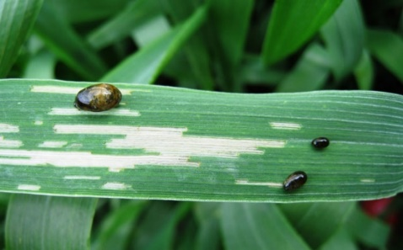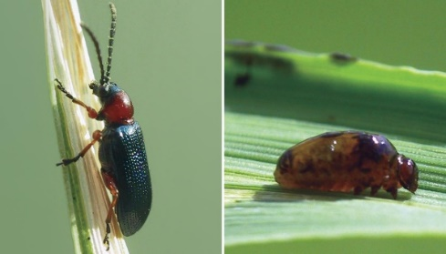Пьявица повреждает преимущественно овес, ячмень и яровую пшеницу, слабее — озимую пшеницу. Жуки и личинки повреждают листовые пластинки, вызывая их побеление и засыхание, особенно опасно поражение флагового листа. Вредитель активен с фазы кущения до колошения, массовое размножение вероятно в засушливые годы.

**Экономический порог вредоносности:** озимые 40–50 жуков/м² в фазу кущения; 0,5 личинок на стебель или 10–15% повреждения листьев в фазу выхода в трубку. Яровые (пшеница, овес, тритикале): 10–12 жуков/м² в фазу кущения; 0,5–1 личинка на стебель или 10–15% повреждений в фазу колошения. Ячмень: 8–10 жуков/м² в кущение; 0,5–1 личинка на стебель в колошение.

**Меры борьбы:**

* Ранняя вспашка и посев яровых культур;
* Соблюдение севооборота, посев после пропашных предшественников, уничтожение злаковых сорняков;
* Обработка инсектицидами (зета-циперметрин, клотианидин, альфа-циперметрин, диметоат, тиаметоксам, лямбда-цигалотрин и др.) при превышении порога вредоносности, согласно «Списка пестицидов и агрохимикатов, разрешенных к применению на территории РФ»;
* **Для повышения устойчивости растений инсектициды применять в комплексе с биопрепаратами.**

*По вопросам проведения обследований, обработок, консультаций в области защиты растений, обращайтесь в филиал ФГБУ «Россельхозцентр» по Кировской области и Республике Коми. Контакты: тел. 8(8332)33-09-97, 33-05-71.*

**Применение пестицидов и агрохимикатов в сельскохозяйственном производстве проводится только после предварительного обследования сельскохозяйственных угодий (посевов, производственных помещений).**

**Необходимо строго соблюдать регламент применения, правила личной гигиены и техники безопасности.**